附件2

培训酒店周边情况及预订方式

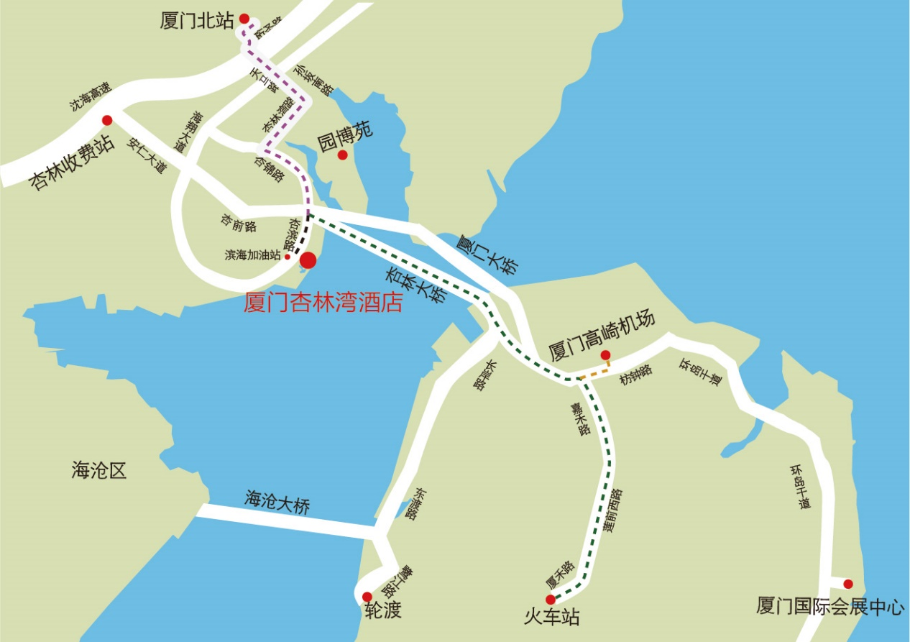

本次培训预定统一与厦门杏林湾大酒店谢旺琳（18859266956（微信同号））经理联系。可通过发送短信或添加微信的方式预订房间。预定短信内容为“中国融资担保业协会＋单位名称＋入住人姓名及电话＋入住及退房日期＋预定房型”，收到“预订成功”的回复短信即为预订成功。其他特殊情况可直接与酒店联系人电话咨询。